我国的一级重点保护动物
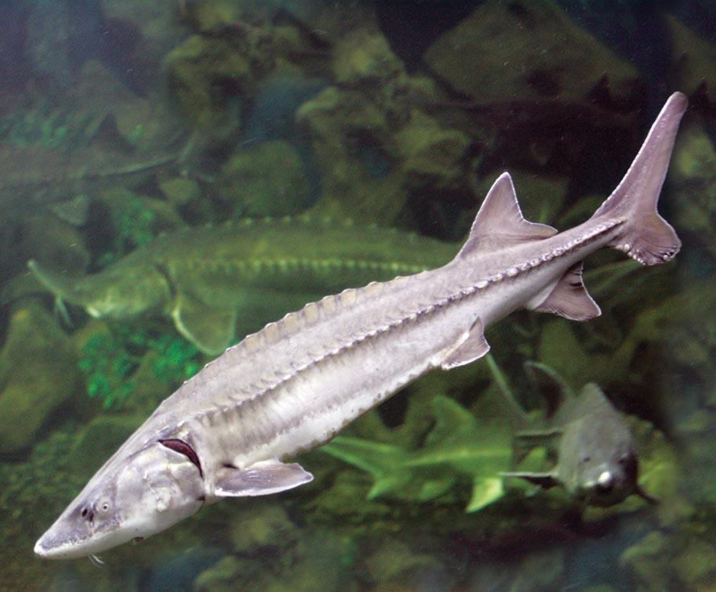
中华鲟
湖北俗称鳇鱼，是一种大型洄游性鱼类，属软骨硬鳞鱼类，身体长梭形，吻部犁状， 基部宽厚，吻端尖，略向上翘。口下位，成一横列，口的前方长有短须。眼细小，眼后头部两侧，各有一个新月形喷水孔，全身披有棱形骨板五行。尾鳍歪形，上叶特别发达。属国家一级保护动物。
白鲟 分布于长江、钱塘江中，也进入沿江湖泊。为我国特产鱼类，国家一级保护野生动物。距今有一亿多年，属古老原始类型鱼类。
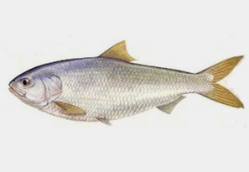


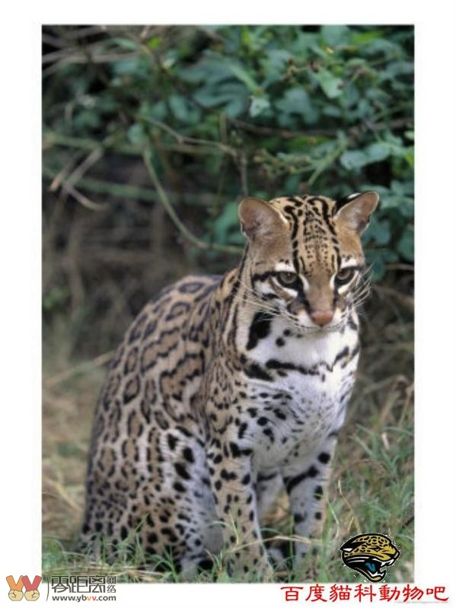
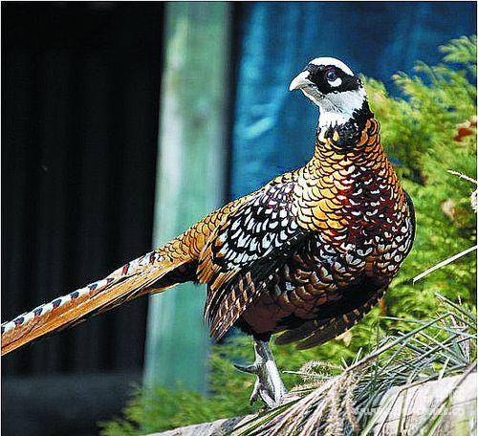
胭脂鱼 分布于长江和淅江闽水系。属鱼纲、鲤形目、胭脂鱼科。体侧扁、成体雌鱼体侧为胭脂红色。为我国特产鱼类、国家二级野生保护动物。是长江上游重要经济鱼类之一。
团头鲂 俗称武昌鱼，与长春鳊、三角鳊合称鳊鱼三姐妹。以湖北省鄂城梁子湖所产著称。原产于中国大陆长江流域，而以中游数量最多。
鲥鱼 又名三来或三黎。分布于我国黄海、东海、南海。为我国特有的珍贵回游性鱼类。每年春季从大海逆流而上，分道游入长江、钱塘江产卵。
桃花鱼 相传为汉妃王昭君离家时，点点泪珠滴入香溪 水里，化成桃花鱼。其实它不是鱼，而是一种构造简单的小生物，学名叫"桃花水母"。
白暨豚 生活在长江中下游，属国家一级水生野生保护动物。有"长江骄子"之称 白暨豚种群变化图 白暨豚群体分布图 扬子鳄 原生活于长江中下游湘、赣、皖、苏、淅沿江及支流湖泊沟塘一带，现仅存于皖南青戈江、水阳江两岸等少数地区，为地球上最古老的动物，有活化石之称。我国一级野生保护动物。
大鲵 因其鸣声颇似娃娃啼哭，又名娃娃鱼。分布我国华南、西南地区。长江流域也有分布。是现存两栖类中体形最大的种类，为国家二级野生保护动物。
中华绒螯蟹 因其两只大螯上有绒如毛，故崇明人称之为"老毛蟹"。 出身地就在崇明岛的长江口水域。世界上各大江湖中，共有300多种螃蟹，其中可供食用的大约20 来种，而最负盛名的要数我国的中华绒螯蟹。
大熊猫 别名白熊、花熊。分布于四川省西北与陕西、甘肃省交界地区。现存数量仅1000多只，被视为"国宝"，国家一级保护野生动物。
小熊猫 亦称小猫熊。分布于四川、云南、西藏东部、青海及部分东南亚国家。全身红棕色，尾较长，毛蓬松，有九个黄白相间的环纹，故俗称"九节狼"，数量少，为珍稀动物之一。
白唇鹿 分布于四川省西部。属古老稀有的孑遗动物，有观赏价值。
梅花鹿 又名花鹿。野生梅花鹿分布于仅限四川省若尔盖县和红原县接壤处、江西省彭泽县等地。全身夏毛棕黄色，有鲜明的白色斑点；冬毛斑点模糊或消失。自然种群总数不超过600~800头，属国家一级保护动物。
金丝猴 在岷山、邛崃山、秦岭和神农架的原始森林里居住着为数极少、极其珍贵华丽的金丝猴。国家已将它列为一级保护野生动物，并在其集中分布区四川九寨沟县白河建立了金丝猴自然保护区加以保护。
林麝
黑麂 仅分布于皖南、淅西山区和与皖淅接境的赣、闽山区。毛色暗褐，尾背面黑色，复面纯白。角小，仅有一叉，角柄长于角冠。两角间头顶有一簇棕色长毛，故又名毛冠鹿。栖息于海拔一千米左右的常绿阔叶林和常绿落叶混凝土交林的灌木丛中，以植物为食。为我国物有的鹿种，列为国家一级保护动物。
华南虎
穿山甲
香獐
猕猴
白化熊 神农架白化熊不同于北极白熊，也有别于黑熊和棕熊。它长期生活在神农架一千五百米以上的原始森林和箭竹林中，以野果、竹笋、嫩叶为主要食物。它全身的白毛细软如绒，颈部和肩部的毛较短，上唇和鼻端的颜色淡红，两眼也是红的。头部很大，两耳竖立，一条不满二寸的小尾巴总是夹着，貌似大熊猫，只是嘴较长。白熊的性格温顺，嗅觉十分灵敏。
牦牛 主要产于青海省玉树自治州。个体矮小，黑色或深褐色长毛，耐寒。世界上80%的牦牛分布在我国，是藏民重要的运输工具，有"高原之舟"美称。
藏羚
豹猫 (右图)
四不象
朱缳 又名朱鹭。原分布于中国的淅、皖、闽、台、陕、甘及日本等地区。为我国一级保护珍禽。
丹顶鹤 因成鸟头顶露呈朱红色，故名丹顶鹤，又名仙鹤。体长1.2米以上，羽毛多白色。色彩瑰丽，体姿优美，有"禽中美人"之称，是吉祥长寿象征，属国家一级保护动物。
白冠长尾雉 别名尾雉、地鸡，是我国特产珍禽，属国家一类保护鸟类，湖北省主要分布在东北部和西部的山林地区，其中以神农架林区居多。白冠长尾雉属鸡形目、雉科，体形大小似鸡。两性的羽毛颜色有明显的区别，雄鸡可算是美丽的雉类之一。 （右图）
白鹳 又名老鹳，目前在我国境内数量很少，冬季有极少数在湖北省的湖区越冬。属鹳形目、鹳科，是大型飞禽。它体态优美，性情温和，嘴、颈部和脚都很长，站立时高约一米左右，其头部、背部均为白色，仅两翼大部分为黑色。白鹳后趾较长，与其它趾在同一平面上，第三趾的爪不具栉缘，飞行时，头颈和脚伸直成一直线。
秭归鸟 即子规鸟。相传为屈原的妹妹屈幺姑的精灵所化，每年农历五月，此鸟叫声"我哥回哟！我哥回哟！"以提醒人们做棕子、修龙船，准备迎接端午节，祭祀屈原。
庐山红天蛾 庐山昆虫，至今已知有：原尾目、鳞翅目、鞘翅目等28目163科2000余种。其中不乏新种和地区新亚种，如庐山植物园科研人员近年便发现了庐山红天蛾（Pergesa tlgenor lushan Fang）、直带黄脉天蛾（Amorpha recta Fang）、庐山铃钓蛾（Macrocilix lushan Fang）等。
宽尾凤蝶 庐山特有的昆虫种群 （右图）
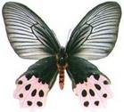
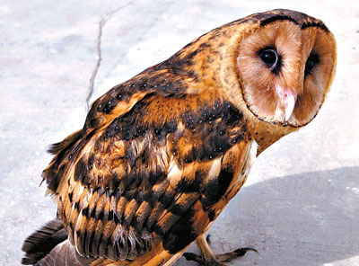
中华虎凤蝶
金雕

猴面鹰

